**Practice05 프로젝트를 다운받아 아래의 프로그램을 완성하세요**

**[문제] com.javaex.problem01 패키지**

다수의 클래스를 정의해보고 활용하는 연습입니다.

**사칙연산 (+, -, *, /)**만 가능하고 2개의 피연산자만 입력 받는 **정수 계산기**를 만드세요.

각 사칙연산을 수행하는 각 연산 클래스 Add(더하기), Sub(빼기), Mul(곱하기), Div(나누기) 클래스를 만들고 각 클래스는 다음의 필드와 메소드를 가집니다.

**int a**

**int b**

**void setValue(int a, int b)**

**int calculate()**

계산기 본체 클래스는 CalcApp 입니다. 계산기 실행 결과는 다음과 같습니다.

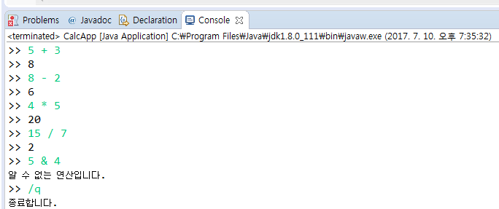

**[문제] com.javaex.problem02 패키지**

java.util.Scanner 클래스를 이용하여 친구정보를 입력받아 Friend 객체를 생성하고 이들을 Friend 객체 배열에 저장하세요.

친구 즉, 친구(Friend)객체를 3개 입력 받으면 이들을 모두 화면에 출력하세요.

**ArrayList를 사용하세요.(배열사용X)**

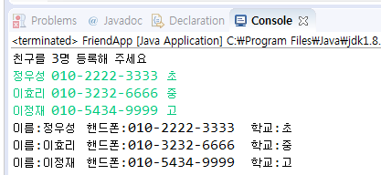

**[문제] com.javaex.problem03 패키지**

java.util.Scanner 클래스를 이용하여 상품을 입력받아 Goods 객체를 생성하고 이들을 Goods arrayList 에 저장하세요.

상품 즉, Goods 객체를 3개 입력 받으면 이들을 모두 화면에 출력하고 상품의 총 합을 구하시요

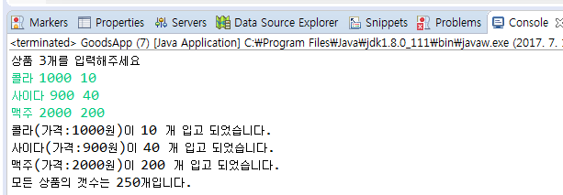

**[문제] com.javaex.problem04 패키지**

그림과 같은 상속관계를 나타내고 있을 때, 아래 질문에 대한 클래스를 작성하십시오.

**Shape::Abstract Class**

countSides // 변의 수

Shape(int countSides)

getCountSides()

***abstract*** getArea() // 넓이

***abstract*** getPerimeter() // 둘레 길이

**Rectangle**

width

height

Rectangle(double w, double h)

**RectTriangle**

width

height

RectTriangle(double w, double h)

**Resizeable::Interface**

resize(double s)

1. **각 클래스 및 인터페이스를 작성하십시오**
   1. **Shape 추상 클래스를 작성하십시오.**
   2. **getArea 메소드와 getPerimeter 메소드의 리턴 타입은 double 형입니다.**
   3. **RectTriangle(직각삼각형) 클래스를 작성하십시오. 직각삼각형의 둘레를 구하기 위해 피타고라스의 정리를 사용할 때 Math 클래스를 이용할 수 있습니다.**
   4. **Rectangle(직사각형) 클래스를 작성하십시오.**
   5. **Resizable 인터페이스를 작성하고, Rectangle 클래스가 implement 하도록 하십시오. resize 메쏘드는 double type의 argument 하나를 받아서, 기존 width와 height를 해당 인자를 곱한 값으로 변경합니다. (예: width = width * s; )**
2. **ShapeApp 클래스를 작성하여 위에서 작성한 클래스를 테스트 하십시오.**
   1. **밑변이 5, 높이가 6인 Rectangle Object를 하나 생성합니다.**
   2. **밑변이 6, 높이가 2인 RectTriangle Object를 하나 생성합니다.**
   3. **위의 2가지 Object를 ArrayList에 추가합니다.**

**반복문을 사용해서 ArrayList에 들어 있는 각 Shape들의**

* + 1. **area와 perimeter를 출력합니다.**
    2. **만일 해당 Shpae가 Resizable 하다면, 0.5 만큼 resize한 후 new area와 new perimeter를 출력합니다.**

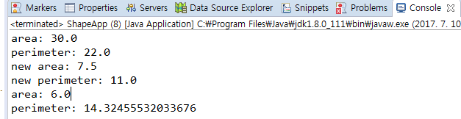

**문제 힌트 및 제한 사항 :**

별도로 제시되는 소스 파일이 없습니다.

1. 이번 문제에서 작성해야 할 소스 파일은 총 5개입니다.

Shape.java,

Resizeable.java,

Rectangle.java,

RectTriangle.java,

ShapeApp.java (주어짐)

1. 적용해야 할 식
2. Perimeter(둘레)

RectTriangle(직각삼각형) : width + height + 

Rectangle(사각형) : ( width + height ) x 2

1. Area(넓이)

RectTriangle(직각삼각형) : width x height x 

Rectangle(사각형) : width x height